Temat kompleksowy: ,, Mój dom- Polska”
Temat dnia;, Symbole narodowe”
1. Witajcie kochane przedszkolaki, posłuchajcie wiersza ,,Znak” M. Łaszczuk:
Czy ty wiesz, jaki to znak:
W czerwonym polu biały ptak?
- wiem- odpowiedział Jędrek mały-
To jest znak Polski:
Orzeł Biały.

Odpowiedzcie na pytania:
- Jak miało na imię dziecko, które podało nazwę znaku
- Jak wygląda godło Polski?
- Gdzie można zobaczyć godło Polski?
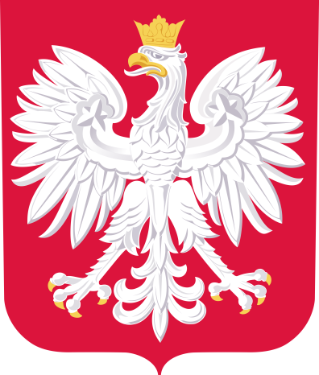To jest znak naszego państwa czyli godło Polski,
tak jak flaga ma barwy białe i czerwone 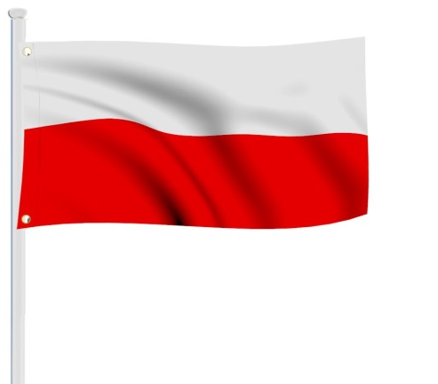
Najważniejsza pieśnią Polski jest hymn ,, Mazurek Dąbrowskiego”. Hymn Polski publicznie wykonuje się lub odtwarza podczas uroczystości, świąt, wydarzeń sportowych i rocznic państwowych. Kiedy zabrzmią dźwięki hymnu narodowego, należy zachować powagę, spokój i przyjąć postawę wyrażającej szacunek
Posłuchajcie https://www.youtube.com/watch?v=DevmLQmIS7k
2. Popatrzcie na ilustrację 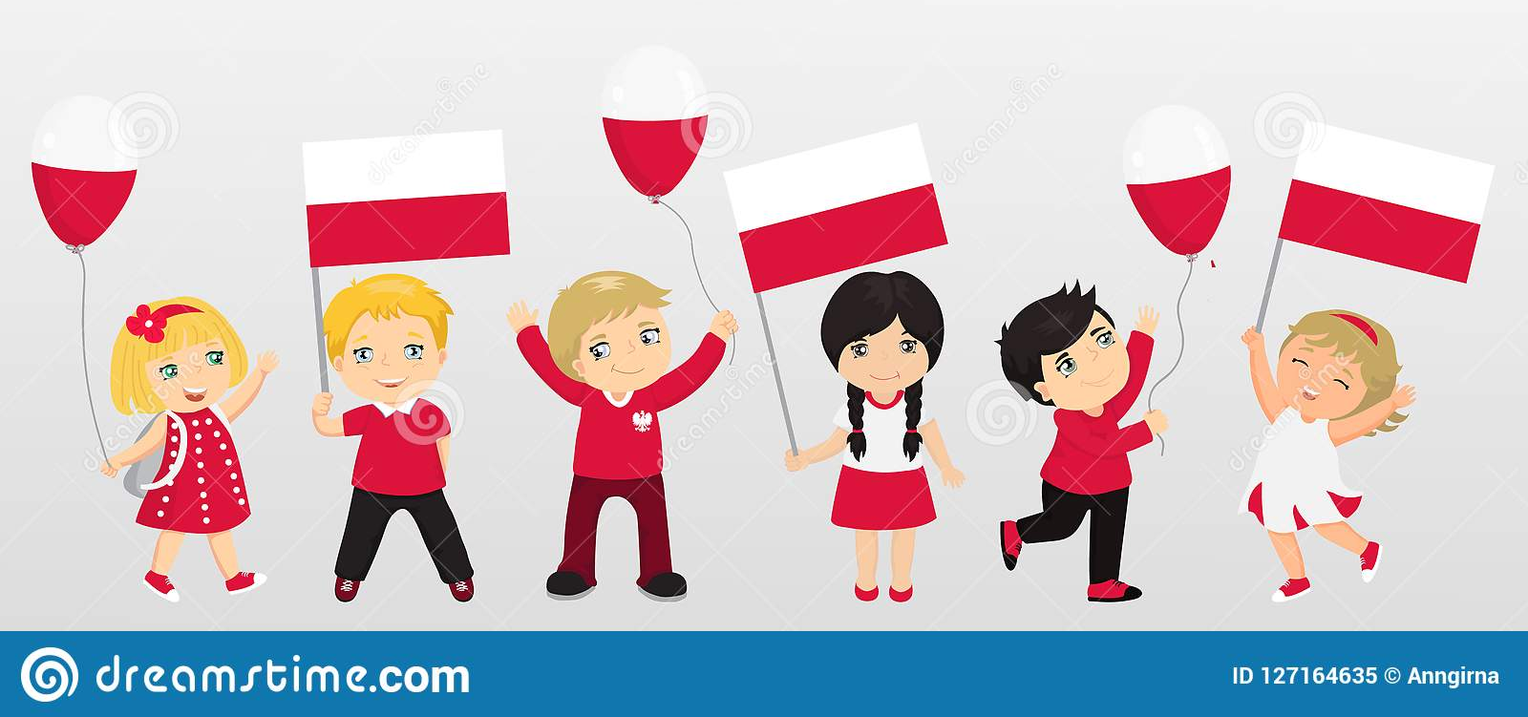grafika Google
Co trzymają dzieci?, Policzcie ile jest dziewczynek, ile chłopców?, kogo jest więcej?, Jakie miny mają dzieci?, jak mogą mieć na imię?
3. Zadanie dla bystrego zucha
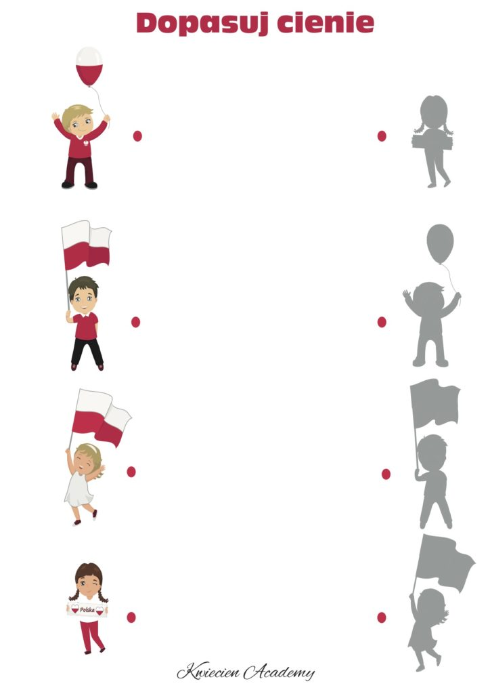

Znajdź różnice między obrazkami
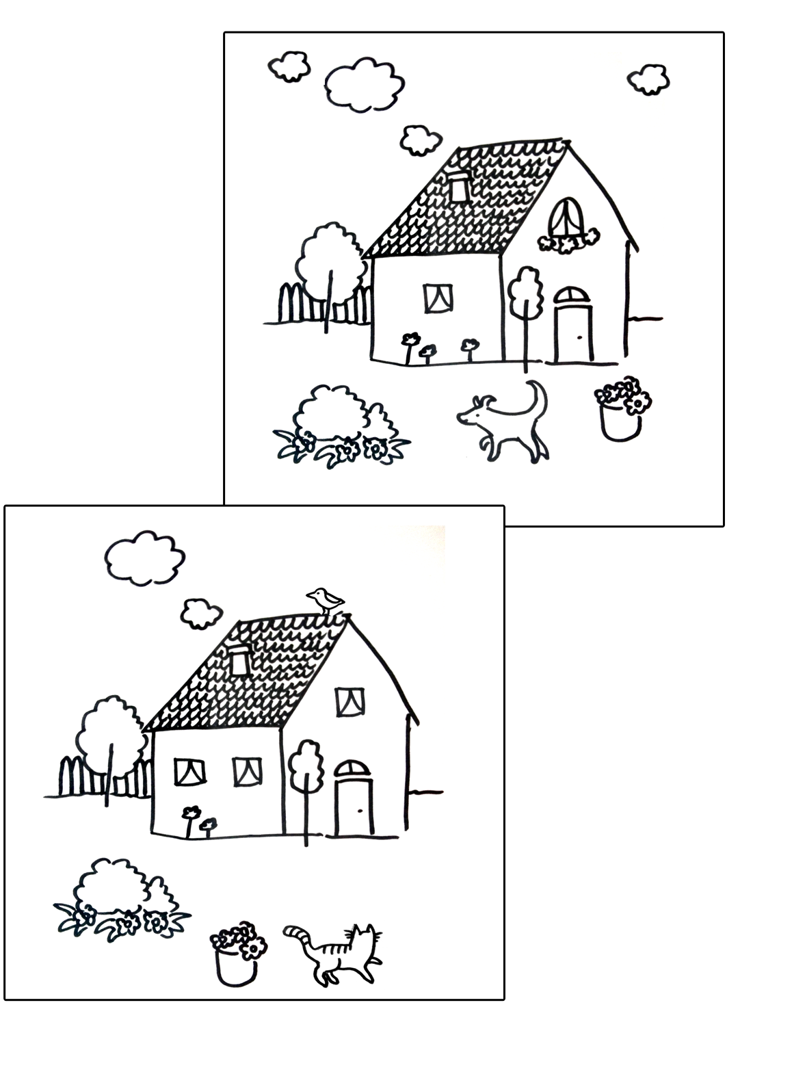
A teraz zapraszam do wspólnych zabaw ruchowych z rodzicami: Potrzebne będą gazety, instrument
1.„Parasolki” Dzieci biegają swobodnie, na dźwięk instrumentu lub klaśnięcie podnoszą gazety z podłogi i unoszą je nad głowę
2.„Przede mną” Dzieci stają w lekkim rozkroku, gazety trzymają za brzegi nad głową, wykonują mocne skłony w przód, układają gazety na podłodze sylwetka wyprostowana
4. Skłony boczne „Malujemy tęczę” Dzieci w lekkim rozkroku, unoszą
gazetę nad głowę, wykonują skłony boczne w lewą i prawą stronę
między skłonami lewej i prawej strony należy wyprostować sylwetkę
5. Ćwiczenie mięśni brzucha „Sięgnij dachu” dziecko kładzie się na plecach, rodzic siada na piętach przy jego stopach, utrzymując na wysokości swojego brzucha gazetę, dziecko leżące musi stopami dotknąć spodu gazety po kilku razach następuje zmiana
6. Ćwiczenie z elementem czworakowania „Żaby na kamieniu”
Dzieci w siadzie podpartym podkładają pod kolana i ręce kawałki
gazet, ślizgają się na czworakach nie odrywając swoich części ciała od gazet
7. Ćwiczenie równowagi „Koła” Dzieci stawiają przed sobą gazetę,
przykładają do gazety stopę raz prawą raz lewą, wykonują ruchy okrągłe
8. Zabawa bieżna „Spłoszone wróbelki” Dzieci przy dźwiękach instrumentu naśladują wróbelki, chodzą na paluszkach, na klaśnięcie
które oznacza niebezpieczeństwo, siadają na gazecie
9. Zabawa z elementem skoku „Skok z gazetą” Przytrzymanie gazety między kolanami, wykonanie podskoków w przód i tył
10. Zabawa z elementem rzutu .Dzieci podnoszą gazetę i ugniatają kulę, na sygnał rzucają w kierunku rodzica,
11. Ćwiczenie przeciw płaskostopiu „Rozwiń kulę” Dzieci stopami próbują rozwinąć kulę z gazety i wygładzić ją kule z gazet
12 Ćwiczenie wyprostne „Gazeta w ruchu” Siad na piętach unoszenie gazety nad głowę, prostowanie sylwetki, położenie na podłodze
13. Ćwiczenie uspokajające „Góra-dół” Swobodny spacer, przy słownych
poleceniach: wysoko, nisko (podnoszenie i opuszczanie gazety)

Wesołej zabawy

